**Oficio Nº 718/2024/GVTC**

Sumaré, 03 de maio de 2024

A Sua Excelência o Senhor

Luiz Alfredo Castro Ruzza Dalben

Prefeito Municipal

Prefeitura Municipal de Sumaré

**Assunto: Solicitação de Canaleta na Rua Geraldo Gonçalves de Lima esquina com a Rua São Francisco de Assis.**

Excelentíssimo Senhor Prefeito Municipal,

Solicito, junto ao departamento competente, que seja feita a construção de uma canaleta na Solicitação de Canaleta na Rua Geraldo Gonçalves de Lima esquina com a Rua São Francisco de Assis, Parque Residencial Regina.

A medida faz-se necessária pois as canaletas desempenham um papel essencial na gestão de águas pluviais, prevenção de inundações, preservação da qualidade da água e segurança viária nas áreas urbanas, já que são projetadas para coletar e canalizar a água da chuva das ruas e calçadas para os sistemas de drenagem. Isso ajuda a prevenir inundações e o acúmulo de água nas vias públicas, garantindo a segurança dos pedestres e dos veículos. Além de sua função prática, as canaletas também desempenham um papel na estética urbana, ajudando a delimitar as áreas de tráfego e fornecendo uma transição visual entre as vias e as calçadas.

Certo de que a solicitação será atendida, fique com meus votos de elevada estima e consideração.

Respeitosamente,

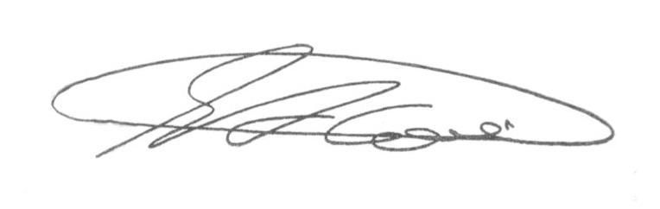

**SEBASTIÃO ALVES CORREA**

TIÃO CORREA – Vereador/PSDB